МУНИЦИПАЛЬНОЕ ОБРАЗОВАНИЕ «Каргасокский район»

ТОМСКАЯ ОБЛАСТЬ

АДМИНИСТРАЦИЯ КАРГАСОКСКОГО РАЙОНА

 | ПОСТАНОВЛЕНИЕ
01.04.2021 |  |  | № 84
с. Каргасок

О внесении изменений в постановление Администрации Каргасокского района от 29.03.2016 № 72 «Об утверждении Административного регламента осуществления муниципального контроля в области торговой деятельности»

В связи с изменениями в структуре Администрации Каргасокского района

Администрация Каргасокского района постановляет:

1. Внести следующие изменения в постановление Администрации Каргасокского района от 29.03.2016 № 72 «Об утверждении Административного регламента осуществления муниципального контроля в области торговой деятельности» (далее-Постановление):
а) по всему тексту Постановления слова «отдел экономики и социального развития Администрации Каргасокского района» заменить словами «отдел экономики Администрации Каргасокского района».
2. Настоящее постановление вступает в силу со дня официального опубликования (обнародования) в порядке, предусмотренном Уставом муниципального образования «Каргасокский район».
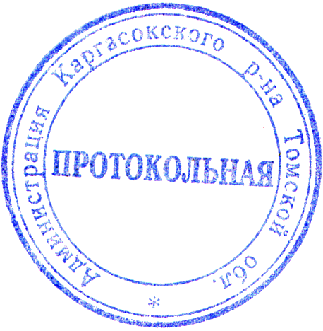

И.о. Главы Каргасокского района Ю.Н. Микитич

А.В. Молчанова
8(38253) 23483

